30/01 -06
Kræfter og deres opløsning
Eksamensdokumentation

Niveau F

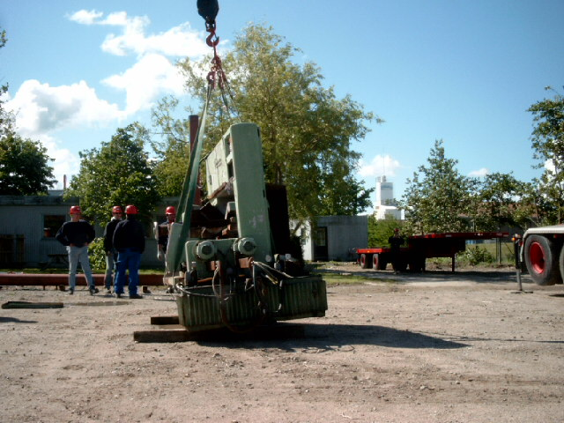

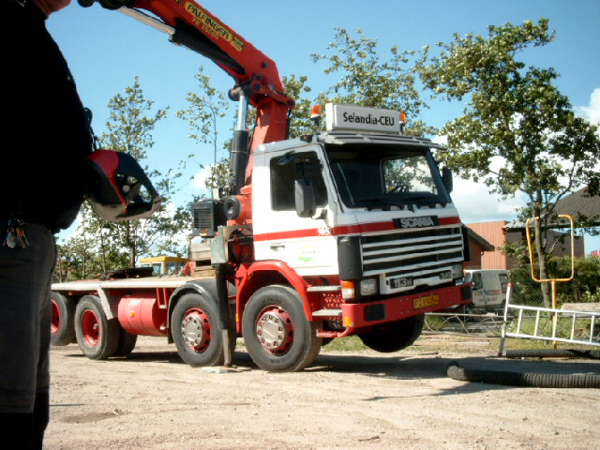

30/01-06

Kræfter og deres opløsning

Jeg har valgt denne opgave, fordi jeg godt ville finde lidt mere ud af, hvad der sker, når man kraner.

Arbejdstilsynets meddelelse nr. 2.02.10 (bilag 1) omhandler anhugningsgrejets mærkning, brug og vedligeholdelse samt regler for brugsanvisning.
Alt anhugningsgrej skal være mærket med største tilladelige belastning. Denne betegnes ofte SWL, der betyder Safe Working Load, eller WLL, der betyder Working Load Limit, dvs. sikker arbejdsbelastning. Anhugningsgrej, skal være CE-mærket. Se bilag nr. 1.

Et eksempel fra bilag 1 side 1
Er krogens belastning
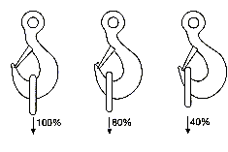
hvis disse bliver belastet med 100 %, vil den blive trukket ud af facon, så vil kæder eller stropper kunne falde af, så de må ikke belastes mere end 80 % og 40 %.
Eksempel 2 bilag 1 side 7
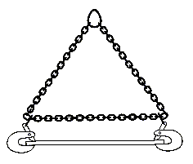
Er kræfter, der virker på disse pladehager.
Jeg sætter vægten til 5000 N og beslutter, at vinklen er 34⁰ Se bilag 2 - 3 og 4.

Hvis anhugningsgrejets egenvægt overstiger 50 kg, skal egenvægten angives på grejet.
Når vi anhugger, er det vigtigt, at man tager højde for tyndepunktet, så vi får byrden i balance, når vi løfter den.

Der må Aldrig være knuder eller brud på anhugninggrejet.

Kipmoment er det moment, der forsøger at vælte kranen, når man løfter byrden.

Vi prøver at hejse en mast, og der skal vi tage højde for, at den nederste strop skal være kortere end den øverste, da vi skal have den op og stå på en betonklods til montering, så er det vigtigt, at vi har en styresnor i, for der er mange kræfter, der vil få den til at svinge rundt. Det er også vigtig, at vi har den rigtige stropbelastning, og at vores kipmoment er korrekt, og kranen er parkeret, så den kan nå. Vi skal hele tiden sørge for, at kranarmen har det rigtige lastmoment, så masten ikke slæber hen over jorden og laver skader.

Vi har set et forsøg, hvor der blev kranet en drejebænk, og der så vi, at jo mere de flyttede på kipmomentet, jo mere ville byrden forsøge at vælte kranen. Hvis vægten er for tung, og støttebenene ikke er korrekt trukket ud, så får vi et forkert kipmoment. Det betyder, at kranen har meget let ved at vælte, da byrden vil falde til jorden.

Billedet viser masten, hvor den skal monteres.
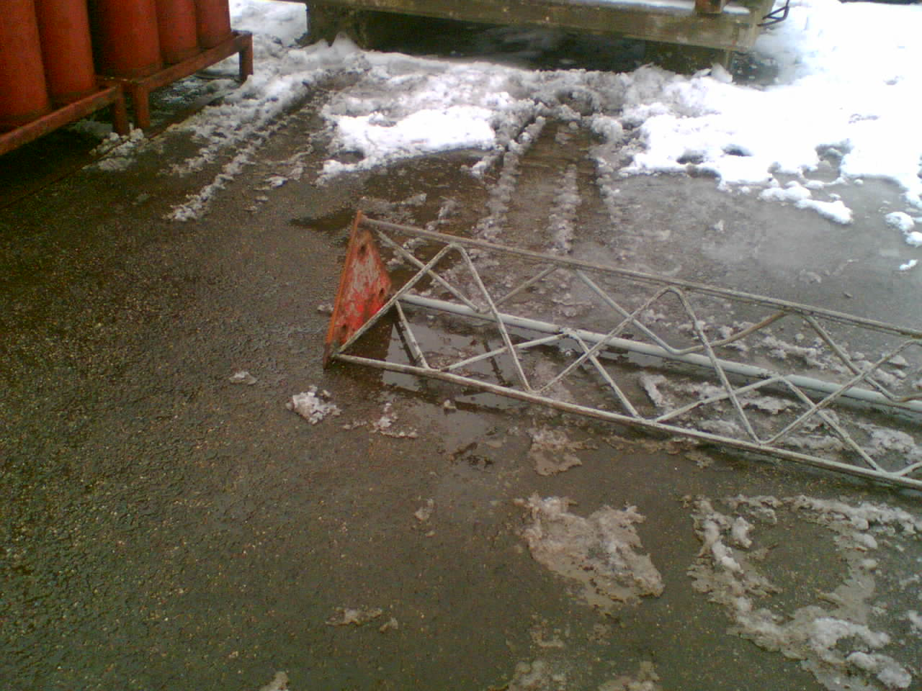

Billedet viser masten i fuld længde.

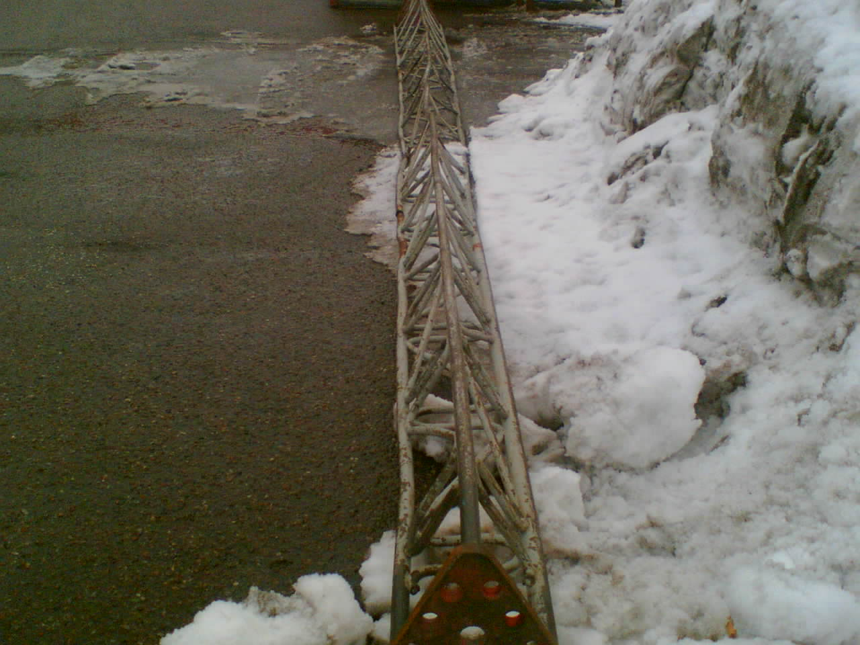

Billedet viser kranen, vi brugte

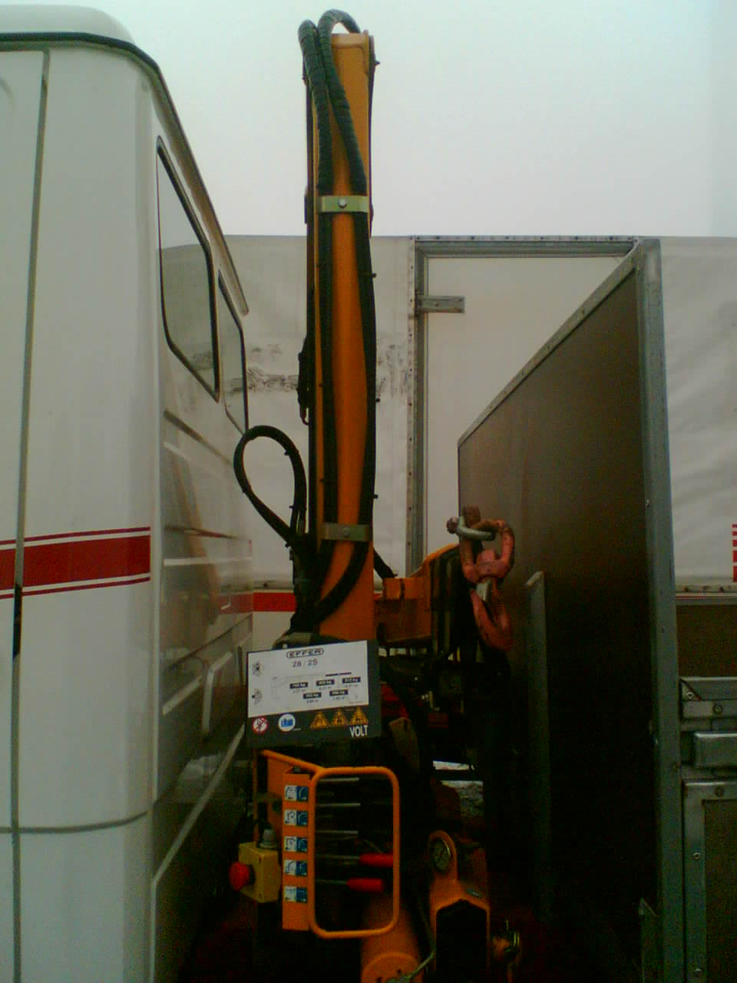
Her ser vi, at der er gjort klar til at løfte byrden

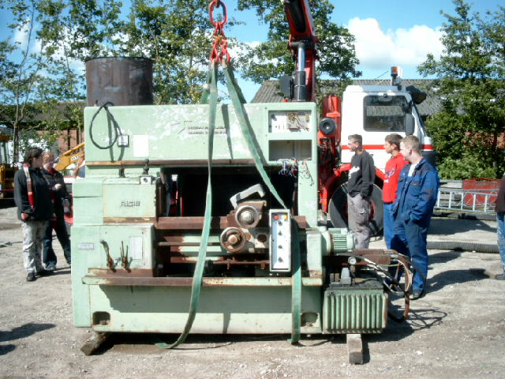

Billedet viser, at byrden bliver kranet

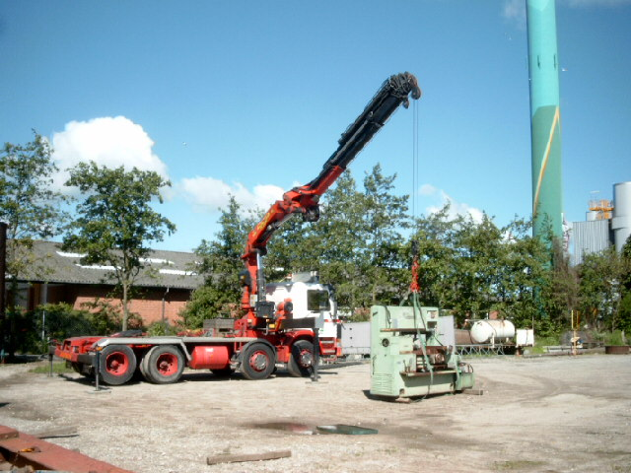

Billedet viser, at kranen er ved at vælte.
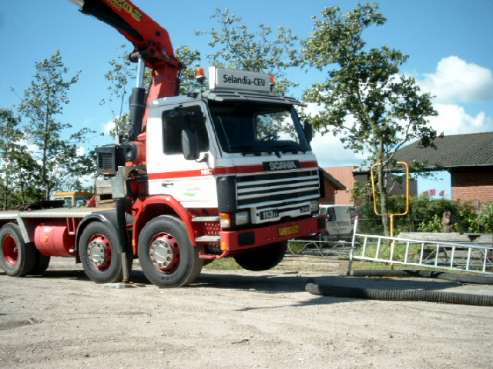

Bilag 1

Se vedhæftet at-meddelelse med undermappe

Dette er ikke elevens kommentar, men lærerens (Kim Gustafsen)

